**День рождения пиццы.**

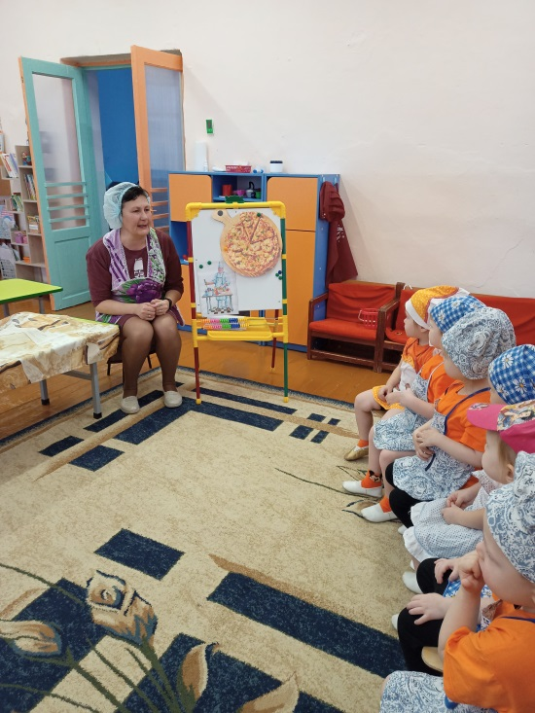**Возрастная группа-** средняя группа

**Культурная практика –**игровая деятельность

**Культурно-смысловой контекст:** изготовление пиццы

**Цель: с**оздание условий для расширения у детей знаний о профессии повар и его действиях, при приготовлении пиццы

**Задачи: *Обучающие*:** знания детей о продуктах питания; познакомить с  процессом приготовления пиццы; закреплять знания о геометрической фигуре: треугольник; расширять словарный запас детей: колпак, кухонный шкаф, микроволновая печь, пицца; закреплять знания о правилах безопасного поведения при приготовлении пищи. ***Развивающие:*** развивать игровой опыт детей, стремление к игровому общению со сверстниками,   фантазию и воображение; формировать культурно-гигиенические навыки. ***Воспитательные:* в**оспитывать уважение к  профессии повара; аккуратность и бережное отношение к игровому оборудованию.

**Инвентарь и оборудование:** фартуки и колпаки (для детей и взрослого); знаки безопасности в быту; магнитная доска; панно «Кухонная полка» (для детей и взрослого); комплекты изображений предметов посуды на каждого ребёнка; картинка готовой пиццы;   заготовки продуктов для пиццы (колбаса, сыр, помидоры, перец); скатерть, чайники, чашки и тарелочки для сервировки столов.

**Ход:**

Воспитатель входит в группу.

- Здравствуйте ребята! Я шла к вам по коридору и чувствовала, как вкусно пахнет  свежей выпечкой, котлетами, ароматным супом?

- Я очень люблю суп.

 - А что любите есть вы?  Назовите, пожалуйста, свое любимое блюдо.

– А кто готовит еду?

- Это повар. Правильно!

- А где работает повар?

- А вам хотелось бы стать поварами?

**Беседа о профессии повара**

– Одежда у поваров специальная – это фартук и колпак.

- А для чего они нужны?

- Повар надевает их для того, чтобы не испачкать свою одежду и чтобы  волосы не попали в еду.

- Давайте одеваться.

– Теперь вы – настоящие повара!

-  У повара должна быть хорошая память, ведь он должен знать много разных рецептов.

- Предлагаю вам поиграть и узнать, кто же из вас самый внимательный?

- Проходите за столы

**Дидактическая игра «Кухонный шкаф»**

Воспитатель предлагает детям пройти за столы, обращает внимание детей на магнитную доску, на которой прикреплён макет кухонной полки с изображениями предметов посуды.

- Ребята, обратите внимание на картинку.

- Постарайтесь запомнить, какая посуда стоит на верхней полке, а какая на нижней?

- Сейчас я закрою картинку, а вы расставите посуду на полочки. Так, как было у меня.

- Получилось? Сейчас мы проверим, правильно ли вы всё расставили…

Воспитатель отмечает тех детей, кто справился

Воспитатель показывает коробку из-под пиццы.

- Ребята, а вы знаете что это? Как вы думаете, что в ней лежит?

- Правильно, пицца!

 Воспитатель открывает  коробку и показывает картинку готовой пиццы на стол.

- Какая она аппетитная и наверное очень вкусная… У пиццы сегодня день рождение. Я предлагаю сегодня испечь пиццу. Самую насмтоящую.

**Дидактическая игра «Чудесный мешочек»**

- Помогите мне выбрать необходимые продукты для пиццы.

- У меня есть «Чудесный мешочек», в котором лежат разные продукты.

- Что это?

- Этот продукт подойдёт для пиццы?

- Продукты для пиццы мы подобрали.

**Рассматривание специальных знаков по безопасности**

- В своей работе каждому повару необходимо соблюдать определенные правила.

-Разгадайте, пожалуйста, что означают эти знаки.

Воспитатель показывает детям знаки, которые необходимо соблюдать в работе повару.

После показа последнего знака («Вымойте руки!»), воспитатель предлагает детям вымыть руки.

**Игра-имитация «Чистые руки – не знают скуки!»**

Воспитатель  предлагает детям имитировать следующие движения:

* засучить рукава
* открыть кран
* намочить, намылить руки
* сделать «мыльные перчатки»
* смываем
* отжать воду с рук
* вытереть руки.

**-**Теперь у нас чистые руки и можем начать готовить пиццу!

**Игровая ситуация «Приготовления  пиццы»**

- Хотите? Тогда начинаем! Каждый готовит свою пиццу, с теми продуктами, которые вы любите.

- У нас есть тесто. Возьмите себе по-кусочку.

-Ребята, а на что похожи ваши кусочки пиццы? Какой они формы?

Воспитатель предлагает детям готовое тесто для пиццы (каждому) и набор продуктов (каждому). Интересуется названием и количеством того или иного продукта. Затем мы собираем пиццу из ингредиентов и будем ее выпекаем её печи.

- Ребята, а пока ваша пицца готовится, я вам предлагаю накрыть на столы.

- М-м-м, вы чувствуете?

- Как вкусно пахнет…

- Кажется, наша пицца уже готова. Проверим?

- Какая вкусная, сочная и аппетитная пицца у нас получилась.

Как здорово мы с вами поиграли!

– Ребята, вам понравилось сегодня быть поварами?

- Как называется блюдо, которое мы приготовили?

- Вы замечательные повара и  помощники!

